|  |  |
| --- | --- |
|  | **Министерство науки и высшего образования Российской Федерации**  **Федеральное государственное бюджетное образовательное учреждение**  **высшего образования**  **«Московский государственный технический университет**  **имени Н.Э. Баумана**  **(национальный исследовательский университет)»**  **(МГТУ им. Н.Э. Баумана)** |

|  |  |
| --- | --- |
| ФАКУЛЬТЕТ | Информатика, искусственный интеллект и системы управления |
| КАФЕДРА | Системы обработки информации и управления |

**РАСЧЕТНО-ПОЯСНИТЕЛЬНАЯ ЗАПИСКА**

***К НАУЧНО-ИССЛЕДОВАТЕЛЬСКОЙ РАБОТЕ***

***НА ТЕМУ:***

|  |
| --- |
| Построение различных моделей линейной регрессии |
| для предсказания курса доллара |
|  |
|  |
|  |
|  |

|  |  |  |  |  |  |
| --- | --- | --- | --- | --- | --- |
| Студент | ИУ5-34М |  |  |  | М.А. Попов |
|  | (Группа) |  | (Подпись, дата) |  | (И.О.Фамилия) |

|  |  |  |  |
| --- | --- | --- | --- |
| Руководитель |  |  | Ю.Е. Гапанюк |
|  | (Подпись, дата) |  | (И.О.Фамилия) |

|  |  |  |  |
| --- | --- | --- | --- |
| Консультант |  |  |  |
|  | (Подпись, дата) |  | (И.О.Фамилия) |

*2022 г.*

**Министерство науки и высшего образования Российской Федерации**

**Федеральное государственное бюджетное образовательное учреждение**

**высшего образования**

**«Московский государственный технический университет имени Н.Э. Баумана**

**(национальный исследовательский университет)»**

**(МГТУ им. Н.Э. Баумана)**

УТВЕРЖДАЮ

Заведующий кафедрой __________

(Индекс)

______________ _______________

(И.О.Фамилия)

« _____ » ____________ 20 ____ г.

**ЗАДАНИЕ**

**на выполнение научно-исследовательской работы**

|  |  |
| --- | --- |
| по теме | Построение различных моделей линейной регрессии для предсказания курса доллара |
|  | |

|  |  |
| --- | --- |
| Студент группы | ИУ5-34М |

|  |
| --- |
| Попов Максим Алексеевич |

(Фамилия, имя, отчество)

Направленность НИР (учебная, исследовательская, практическая, производственная, др.)

|  |
| --- |
| исследовательская |

|  |  |
| --- | --- |
| Источник тематики (кафедра, предприятие, НИР) | кафедра |

График выполнения НИР: 25% к 4 нед., 50% к 8 нед., 75% к 12 нед., 100% к 17 нед.

|  |  |
| --- | --- |
| ***Техническое задание*** |  |
|  | |
|  | |
|  | |

***Оформление научно-исследовательской работы:***

Расчетно-пояснительная записка на 14 листах формата А4.

Перечень графического (иллюстративного) материала (чертежи, плакаты, слайды и т.п.)

|  |
| --- |
|  |
|  |
|  |

Дата выдачи задания « ___ » ____________ 20__ г.

|  |  |  |  |
| --- | --- | --- | --- |
| **Руководитель НИР** |  |  | Ю.Е. Гапанюк |
|  | (Подпись, дата) |  | (И.О.Фамилия) |
| **Студент** |  |  | М.А. Попов |
|  | (Подпись, дата) |  | (И.О.Фамилия) |

Содержание

стр.

Введение 4

Модель MLPRegressor 5

Модель DecisionTreeRegressor 10

Модель Ridge 11

Модель RandomForestRegressor 12

Список использованных источников 14

# **Введение**

Развитие внешнеэкономических отношений требует особого инструмента, посредством которого субъекты, действующие на международном рынке, могли бы поддерживать между собой тесное финансовое взаимодействие. Таким инструментом выступают банковские операции по обмену иностранной валюты. Важнейшим элементом в системе банковских операций с иностранной валютой является обменный валютный курс, т.к. развитие МЭО требует измерения стоимостного соотношения валют разных стран.

Валютный курс необходим для:

- взаимного обмена валютами при торговле товарами, услугами, при движении капиталов и кредитов. Экспортер обменивает вырученную иностранную валюту на национальную, так как валюты других стран не могут обращаться в качестве законного покупательного и платежного средства на территории данного государства. Импортер обменивает национальную валюту на иностранную для оплаты товаров, купленных за рубежом. Должник приобретает иностранную валюту за национальную для погашения задолженности и выплаты процентов по внешним займам;

- сравнения цен мировых и национальных рынков, а также стоимостных показателей разных стран, выраженных в национальных или иностранных валютах;

- периодической переоценки счетов в иностранной валюте фирм и банков.  
В связи с этим необходимо предугадывать поведение валюты, чему машинное обучение и поможет в данной работе.

**Использование модели MLPRegressor**

Импортируем необходимые библиотеки:

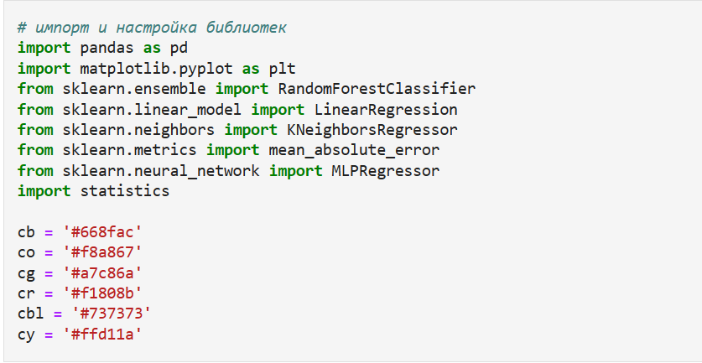

Подргузим нашу таблицу и выведем результат:

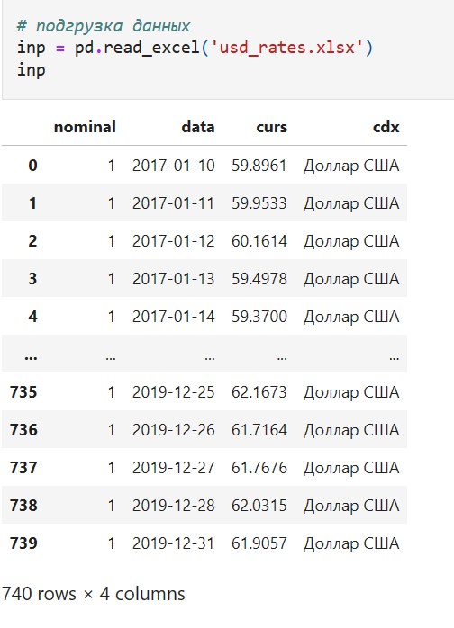

Построим график:

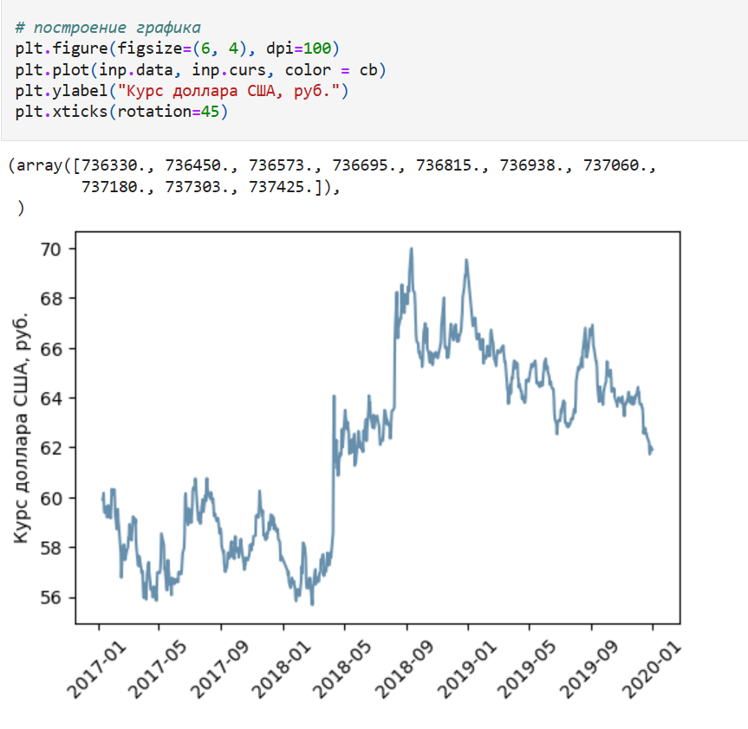

Подготовим данные для модели MLP:

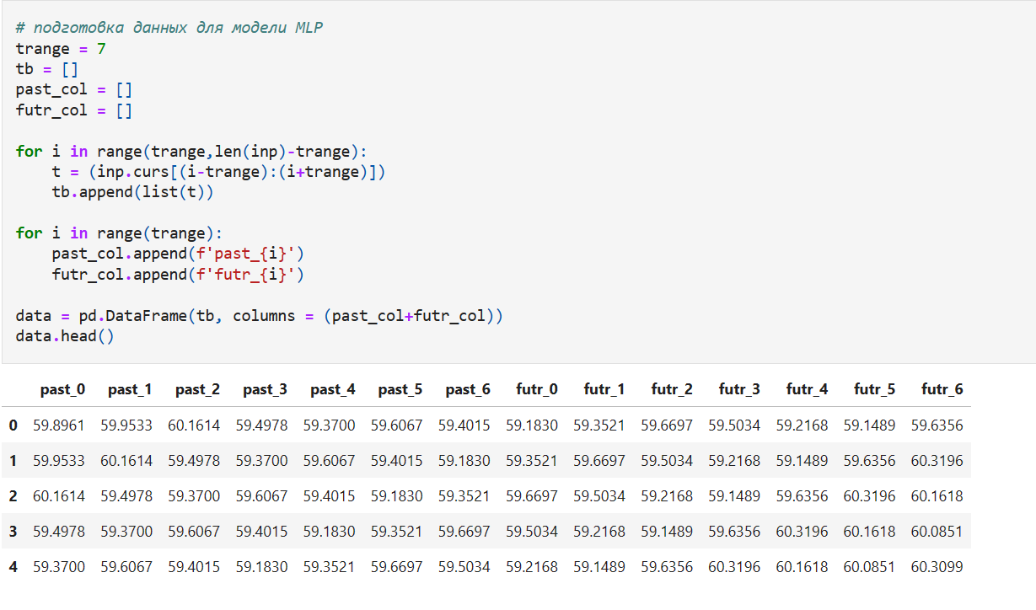

Определим размер ошибки. Разобьём на тестовую и обучающую выборку.

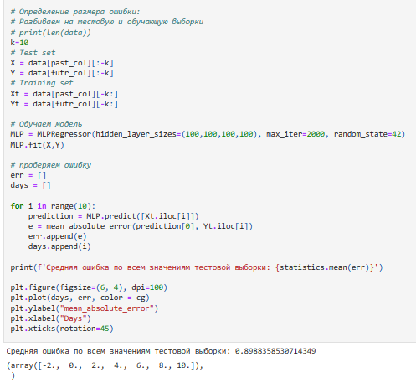

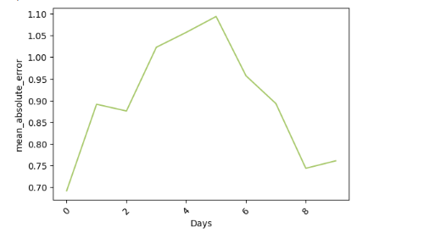

Подберём параметры для MLPRegressor, чтобы ошибка была минимальна:

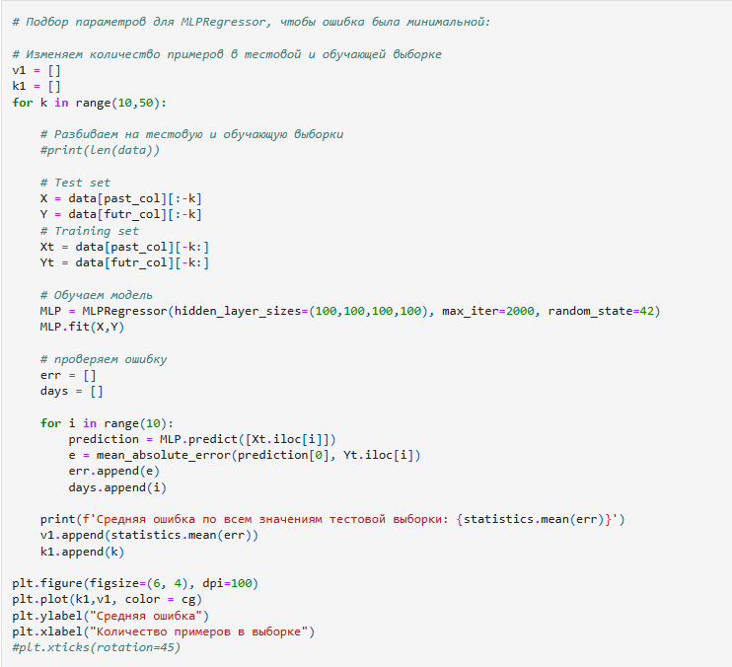

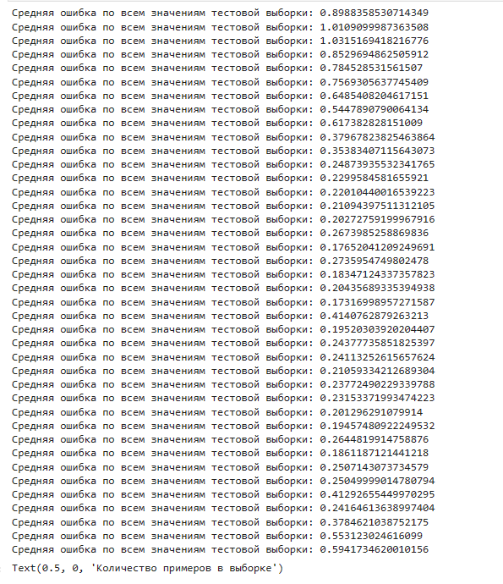

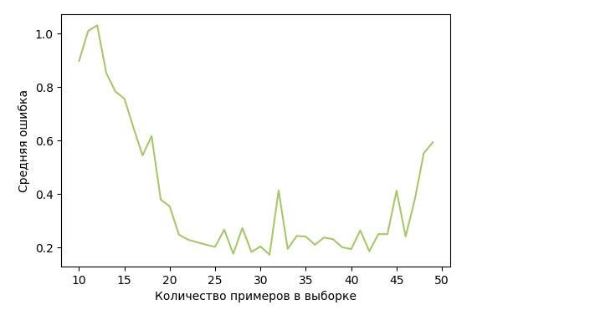

**Вывод:**

При увеличении примеров в выборках ошибка сначала растет и достигает максимума при 12 примерах, потом падает и достигает минимума 31 примерах, протом опять растет.

При использовании 27 примеров в выборках средняя ошибка = 0.17316998957271587

**Использование ещё трёх моделей линейной регрессии библиотеки sklearn, попытка улучшить результат, добиться наименьшей ошибки:**

- DecisionTreeRegressor

- Ridge

- RandomForestRegressor

**Модель DecisionTreeRegressor**

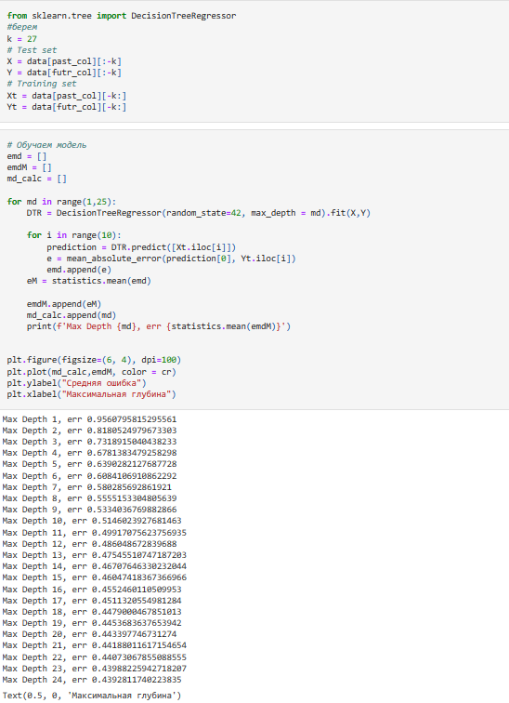

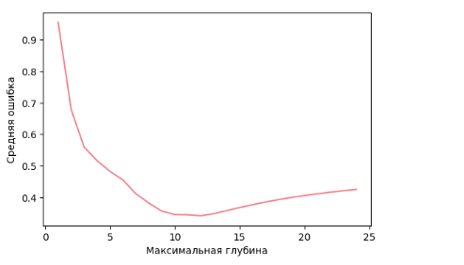

**Вывод:**

Минимальная ошибка при ограничении максимальной глубины дерева в 12

Минимальная средняя ошибка = 0.341705755462993, это хуже чем при использовании модели MLP

**Модель Ridge**

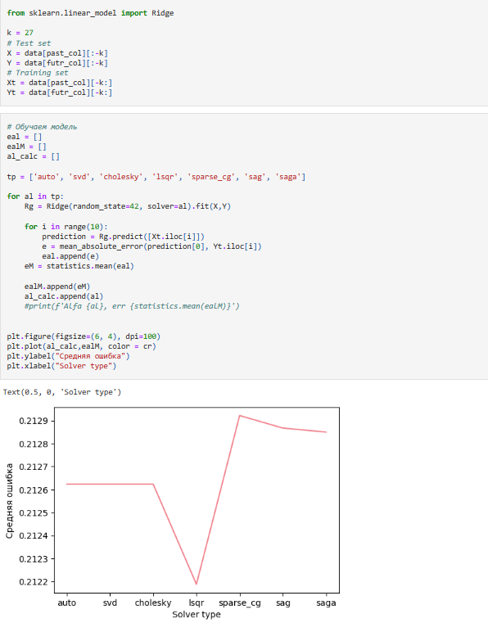

**Вывод:**

Минимальная ошибка при варианте решения lsqr, но разница небольшая.

Минимальная средняя ошибка = 0.21218758042404182

это хуже чем при использовании модели MLP, но лучше чем при использовани модели DecisionTreeRegressor

**Модель RandomForestRegressor**

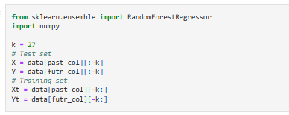

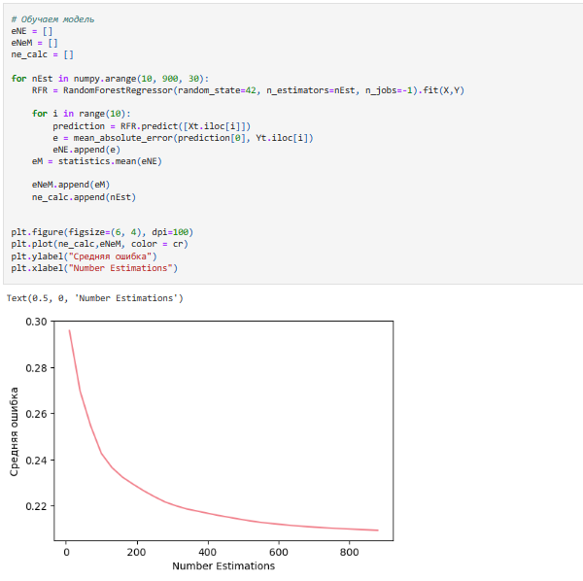

**Вывод:**

Минимальная ошибка при количестве измерений 880, но разница небольшая.

Минимальная средняя ошибка = 0.2094092802510325

это хуже чем при использовании модели MLP, примерно сравнимос молелью Ridge

**Заключение**

Из рассмотренных моделей в качестве прогнозирования курса доллара лучше всего себя показала модель ML

# **Список использованных источников**

1. Mohamad H.Hassoun. Fundamentals of Artificial Neural Networks. MIT Press, Cambridge, Massachusetts, 1995.

2. С.Хайкин. Нейронные сети: полный курс. 2-е изд. М., "Вильямс", 2006.

3. S.Haykin. Neural Networks and Learning Machines. 3rd Edition. Pearson, 2018.